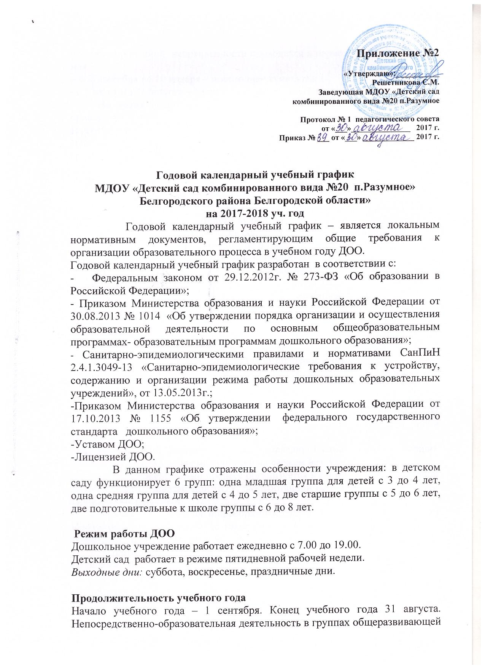

и комбинированной направленности проводится в период с 1 сентября по 31 мая.

- с 27 декабря по 10 января – новогодние каникулы;

- с 1 июня по 31 августа – летний оздоровительный период.

Во время новогодних каникул и в летний оздоровительный период проводится образовательная деятельность только художественно – эстетического и физкультурно-оздоровительного направлений (музыкальная, спортивная, изобразительная) в форме игровых ситуаций, развлечений, праздников и т.д.

**Продолжительность непосредственно образовательной деятельности:**

для детей от 3 до 4-х лет - не более 15 минут;

для детей от 4-х до 5-ти лет - не более 20 минут;

для детей от 5 до 6-ти лет - не более 25 минут;

для детей от 6-ти до 7-ми лет - не более 30 минут.

Максимально допустимый объем образовательной нагрузки в первой половине дня в младшей и средней группах не превышает 30 и 40 минут соответственно, а в старшей и подготовительной – 50 минут и 1,5 часа соответственно. В середине времени, отведенного на непрерывную образовательную деятельность, проводят физкультурные минутки. Перерывы между периодами непрерывной образовательной деятельности - не менее 10 минут.

Образовательная деятельность с детьми старшего дошкольного возраста может осуществляться во второй половине дня после дневного сна. Ее продолжительность должна составлять не более 25 - 30 минут в день. В середине непосредственно образовательной деятельности статического характера проводятся физкультурные минутки.

Образовательную деятельность, требующую повышенной познавательной активности и умственного напряжения детей, организуется в первую половину дня.

Двигательная НОД проводится 3 раза в неделю. Третье занятие в старших группах проводится во время прогулки на свежем воздухе.

Образовательный процесс организуется в соответствии с Основной образовательной программой ДОУ, разработанной на основе комплексных и парциальных программ:

- Примерной основной общеобразовательной программы дошкольного образования «От рождения до школы» под редакцией Н.Е. Вераксы, Т.С. Комаровой, М.А. Васильевой, М.: «Мозаика-Синтез»;

- «Приобщение детей к истокам русской культуры» О.Л.Князевой, Маханевой М.Д- Санкт - Петербург: Изд-во «Детство-Пресс»,2010;

Парциальные программы являются дополнением к Примерной основной общеобразовательной программе дошкольного образования «От рождения до школы» под редакцией Н.Е. Вераксы, Т.С. Комаровой, М.А.Васильевой  и составляют не более 40% от общей учебной нагрузки.

|  |  |  |  |  |  |  |  |  |  |  |  |  |  |  |  |  |  |  |  |
| --- | --- | --- | --- | --- | --- | --- | --- | --- | --- | --- | --- | --- | --- | --- | --- | --- | --- | --- | --- |
| **№** | **Содержание** | | **Возрастные группы** | | | | | | | | | | | | | | | | |
| **младшая** | | | | **средняя** | | | | | **старшая** | | | | **подготовительная к школе группа** | | | |
| **1.** | **Количество возрастных групп** | | 1 | | | | 1 | | | | | | 2 | | | 2 | | | |
| **2.** | **Начало учебного года** | | 01.09.2017 | | | | | | | | | | | | | | | | |
| **3.** | **Окончание учебного года** | | 31.08.2018 | | | | | | | | | | | | | | | | |
| **4.** | **Образовательная деятельность (НОД)** | | С 1.09.2017 по 31.05.2018 г | | | | | | | | | | | | | | | | |
| **5.** | **Продолжительность учебной недели** | | Пятидневная рабочая неделя. Выходные дни: суббота, воскресенье и праздничные дни в соответствии с законодательством Российской Федерации | | | | | | | | | | | | | | | | |
| **6.** | **Продолжительность образовательной деятельности** | | 36 недель | | | | | | | | | | | | | | | | |
| **7.** | **Режим работы ДОО в учебном году** | | Пятидневная рабочая неделя. Выходные дни: суббота, воскресенье и праздничные дни в соответствии с законодательством Российской Федерации. График работы с 7.00 – до 19.00. | | | | | | | | | | | | | | | | |
| **8.** | **Новогодние каникулы** | | С 27 декабря по 10 января | | | | | | | | | | | | | | | | |
| **9.** | **Летний оздоровительный период** | | С 1.06 по 31.08. 2018г. | | | | | | | | | | | | | | | | |
|  | | **Непосредственно образовательная деятельность** | | | | | | | | | | | | | | | | | |
| **НОД** | | |  | | | **Наименование возрастной группы** | | | | | | | | | | | | | |
| **младшая** | | **средняя** | | | | **старшая**  **«А»** | | | **старшая** | | | **подготовительная группа «А»** | | | **подготовительная группа** | |
| Начало НОД | | | 9.00 | | 9.00 | | | | 9.00 | | | 9.00 | | | 9.00 | | | 9.00 | |
| Недельная образовательная нагрузка | | | 2 часа 45 мин | | 4 часа | | | | 4 часа | | | 6 часов 15 мин | | | 6 часов 15 мин | | | 8 часов | |
| Регламентирование образовательного процесса на один день (кол-во занятий \ кол-во мин) | | | 2 занятия по 15 мин | | 2 занятия по 20 мин | | | | 3 занятия по 25 мин | | | 3 занятия по 25 мин | | | 3-4 занятия по 30 мин | | | 3-4занятия по 30 мин | |
| Перерыв между НОД | | | не менее 10 мин | | | | | | | | | | | | | | | | |
| **Реализация приоритетных направлений** | | | | | | | | | | | | | | | | | | | |
| Программа «Приобщение к истокам русской культуры» | | | 4 раза в месяц | | 4 раза в месяц | | | | | 4 раза в месяц | | 4 раза в месяц | | | 4 раза в месяц | | | | 4 раза в месяц |
| Работа на площадке по ПДД | | |  | | | | | | | Весна, лето, осень. | | | | | | | | | |
| Взаимодействие с социокультурными учреждениями | | |  | | | | | | | Ежемесячные мероприятия по плану | | | | | | | | | |
|  | | **Организация мониторинга** | | | | | | | | | | | | | | | | | |
| Сроки проведения педагогического мониторинга | | | 4-я неделя сентября  3-я неделя мая | | | | | | | | | | | | | | | | |
| Анализ заболеваемости детей | | | Ежеквартально | | | | | | | | | | | | | | | | |
| Анализ диагностики психологической готовности детей к обучению в школе | | |  |  | | | |  | | |  | | | Сентябрь, май | | | Сентябрь, май | | |
|  | | **Взаимодействие с родителями** | | | | | | | | | | | | | | | | | |
| Периодичность проведения собраний | | | **младшая** | **средняя** | | | | **старшая «А»** | | | **старшая** | | | **подготовительная «А»** | | | **подготовительная** | | |
|  | | | 1 собрание – октябрь  2 собрание – февраль  3 собрание - апрель | | | | | | | | | | | | | | | | |
|  | | **Праздничные мероприятия, традиции и развлечения** | | | | | | | | | | | | | | | | | |
| Сентябрь | | | День знаний. Физкультурное развлечение «В здоровом теле, здоровый дух».  День здоровья | | | | | | | | | | | | | | | | |
| Октябрь | | | Осенние развлечения.  День здоровья | | | | | | | | | | | | | | | | |
| Ноябрь | | | Педагогические мероприятия, посвящённые «Дню матери»  День здоровья | | | | | | | | | | | | | | | | |
| Декабрь | | | Новогодние праздники. Тематический вечер «Новогодняя сказка»  День здоровья | | | | | | | | | | | | | | | | |
| Январь | | | Музыкальное развлечение «Рождественские колядки»   День здоровья | | | | | | | | | | | | | | | | |
| Февраль | | | Спортивный праздник «День защитников Отечества»  Фольклорный праздник «Пришла Масленица с блинами»  День здоровья | | | | | | | | | | | | | | | | |
| Март | | | Утренники к Международному женскому дню.  Развлечение «Весна пришла». | | | | | | | | | | | | | | | | |
| Апрель | | | Музыкальное развлечение «День смеха»  Дни открытых дверей  День здоровья | | | | | | | | | | | | | | | | |
| Май | | | Педагогические мероприятия, посвященные Дню Победы  Выпускные вечера  День здоровья | | | | | | | | | | | | | | | | |
| Июнь | | | Спортивный праздник, посвященный Дню защиты детей  День здоровья | | | | | | | | | | | | | | | | |
| Июль | | | Праздник, посвященный Дню семьи, любви и верности  День здоровья | | | | | | | | | | | | | | | | |
| Август | | | Праздник «Прощание с летом»  День здоровья | | | | | | | | | | | | | | | | |
| **Конкурсы и выставки, организуемые совместно с родителями как участниками образовательного процесса** | | | | | | | | | | | | | | | | | | | |
| Сентябрь | | | Конкурс поделок из природного материала «Огородные фантазии» | | | | | | | | | | | | | | | | |
| Октябрь | | | Конкурс чтецов «Как прекрасен этот мир» | | | | | | | | | | | | | | | | |
| Ноябрь | | | Конкурс «Я – исследователь» | | | | | | | | | | | | | | | | |
| Декабрь | | | Конкурс поделок «Мастерская Деда Мороза» | | | | | | | | | | | | | | | | |
| Январь | | | Смотр-конкурс снежных фигур «Зимние фантазии» | | | | | | | | | | | | | | | | |
| Март | | | Конкурс «Золотые руки мамы» | | | | | | | | | | | | | | | | |
| Апрель | | | Конкурс «Пасхальный сувенир» | | | | | | | | | | | | | | | | |
| Май | | | Конкурс рисунков и фотографий «Мой поселок Разумное» | | | | | | | | | | | | | | | | |
| **Праздничные (выходные) дни** | | | | | | | | | | | | | | | | | | | |
| 4 ноября – День народного единства  1, 2, 3, 4, 5, 6, 7,  8 января - Новогодние праздники;  7 января -  Рождество Христово;  8 марта – Международный женский день;  1 мая – Праздник Весны и Труда;  9 мая – День Победы;  12 июня – День России. | | | | | | | | | | | | | | | | | | | |